Что нужно знать и делать при подозрении на инфаркт?
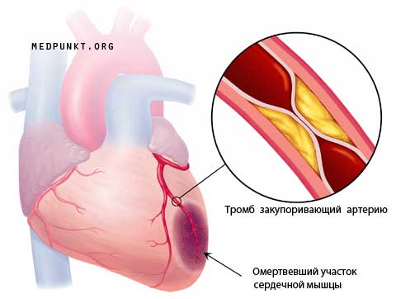 | Инфаркт миокарда – это отмирание участка миокарда, которое происходит вследствие полного или частичного прекращения кровоснабжения определенной зоны сердечной мышцы.  Основные симптомы этого заболевания должен знать каждый взрослый человек, поскольку очень важно вовремя отреагировать и оказать помощь больному.  При появлении симптомов заболевания необходимо немедленно звонить по телефону «03» или «112».
Характерные признаки (симптомы) инфаркта миокарда: |  | Что нужно делать при подозрении на инфаркт миокарда
Внезапно (приступообразно) возникающие давящие, сжимающие, жгущие, ломящие боли в грудной клетке (за грудиной) продолжающиеся более 5 минут |  | Если у Вас или кого-либо внезапно появились вышеуказанные характерные признаки сердечного приступа даже при слабой или умеренной их интенсивности, которые держатся более 5 мин – не задумывайтесь, сразу вызывайте бригаду скорой медицинской помощи. Не выжидайте более 10 минут - в такой ситуации это опасно для жизни.
Нехватка воздуха, бледность одышка, резкая слабость, холодный пот, тошнота |  | Открыть форточки или окно
Беспокойство и страх смерти. Больной может метаться по комнате и не находить себе места. |  | Успокоить больного и обязательно успокоиться самому.
Боли в области левого плеча (предплечья), левой лопатки, левой половины шеи и нижней челюсти, обоих плеч, обеих рук, нижней части грудины вместе с верхней частью живота; |  | Усадить больного в кресло с подлокотниками или уложить в постель с приподнятым изголовьем. Расстегнуть воротник, ремень, пуговицы на груди, поясе штанов, снять галстук, то есть сделать все, чтобы человеку было легче дышать.
Выраженная слабость. Иногда этот симптом выходит на первое место, если инфаркт развивается без интенсивной боли. Такое случается редко и в основном у больных сахарным диабетом. |  | Далее следует найти необходимые лекарства: принять 0,25 г ацетилсалициловой кислоты (аспирина) (таблетку разжевать, проглотить) и 0,5 мг нитроглицерина - 1 таблетку нитроглицерина под язык, через пять минут, если боль не уменьшилась, еще одну, но всего не более 3 таблеток. При сильном беспокойстве следует дать больному несколько таблеток валерианы или 15-20 капель корвалола. При очень сильной боли человек может принять любое обезболивающее средство.
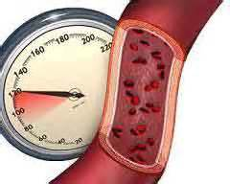 |  | Если под руками есть тонометр, необходимо периодически измерять давление больному, и при уменьшении систолического (верхнего) давления до 100 мм рт. ст. и ниже очередную дозу нитроглицерина не давать.

С 29 сентября по 29 октября на территории Тульской области проводится месячник «Остановим инфаркты и инсульты вместе!»

